ПАМЯТКА
о мерах безопасности на тонком льду и в период весеннего паводка
Приближается время весеннего паводка. Лед на реках становится рыхлым, «съедается» сверху солнцем, талой водой, а снизу подтачивается течением. Очень опасно по нему ходить: в любой момент может рассыпаться под ногами и сомкнуться над головой.
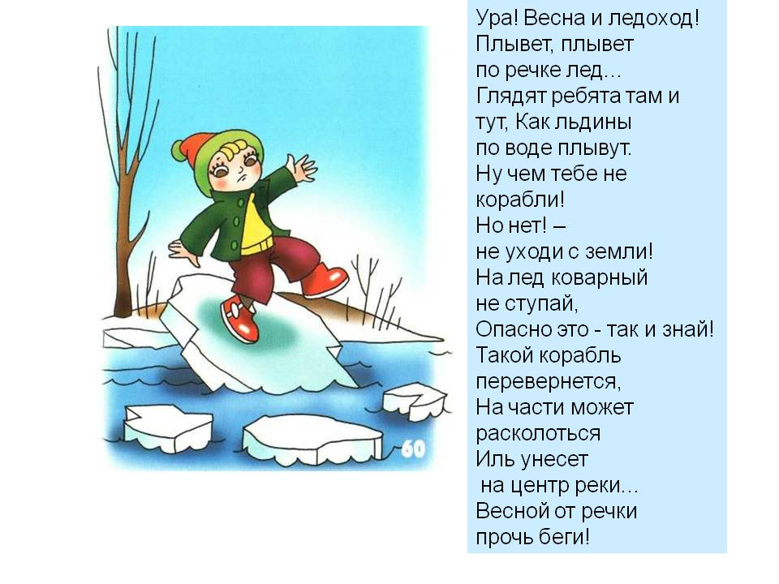
Помните:
На весеннем льду легко провалиться. Быстрее всего процесс таяния льда происходит у берегов. Весенний лед, покрытый снегом, быстро превращается в рыхлую массу.
Взрослые! Не оставляйте детей без присмотра!
Оставаясь без присмотра родителей и старших, не зная мер безопасности, дети играют на обрывистом берегу, а иногда катаются на льдинах водоема. Такая беспечность порой кончается трагически.
Весной нужно усилить контроль за местами игр детей.
Родители и педагоги! Не допускайте детей к реке, особенно во время ледохода. Предупредите их об опасности нахождения на льду при вскрытии реки или озера.
Расскажите детям о правилах поведения в период паводка, запретите им играть у воды. Оторванная льдина, холодная вода, быстрое течение грозят гибелью. Помните, что в период паводка, даже при незначительном ледоходе, несчастные случаи чаще всего происходят с детьми. Разъясните детям меры предосторожности в период ледохода и весеннего паводка.
Перед вскрытием рек, озер, водоемов лед слабеет, становится рыхлым, опасным для перехода. Особую внимательность необходимо проявлять при выходе на лед в местах зимнего лова рыбы. Выходить на необследованный лед опасно. В случае возникновения необходимости перехода пользоваться палкой-пешней, проверяя прочность льда. Особенно осторожно нужно спускаться с берега, так как лед может неплотно соединяться с сушей, возможны трещины, подо льдом может быть воздух. Также лед непрочен около мест стока вод, в местах произрастания растительности, под сугробами. Нельзя выходить на лед в местах, обозначенных запрещающими аншлагами.
Остерегайтесь:
- наблюдать за ледоходом с обрывистых берегов, так как течение подмывает их и возможны обвалы.
Основным условием безопасного пребывания человека на льду является соответствие толщины льда прилагаемой нагрузке:
- безопасная толщина льда для одного человека в весенний период не менее 10 см;
- безопасная толщина льда для сооружения катка 12 см и более;
- безопасная толщина льда для совершения пешей переправы 15 см и более;
- безопасная толщина льда для проезда автомобилей не менее 30 см.
Критерии прочного льда:
- прозрачный лед с зеленоватым или синеватым оттенком;
- на открытом бесснежном пространстве лед всегда толще.
Критерии тонкого льда:
- цвет льда молочно-мутный, серо-желтоватый лед, обычно ноздреватый и пористый. Такой лед обрушивается без предупреждающего потрескивания;
- лед, покрытый снегом (снег, выпавший на только что образовавшийся лед, помимо того, что маскирует полыньи, замедляет рост ледяного покрова).
Лед более тонок:
- на течении, особенно быстром, у болотистых берегов, в местах выхода подводных ключей, под мостами, в узких протоках, вблизи мест сброса в водоемы теплых и горячих вод промышленных предприятий;
- в местах, где растет камыш, тростник и другие водные растения.
Правила поведения на льду:
1. Ни в коем случае нельзя выходить на лед в темное время суток и при плохой видимости (туман, снегопад, дождь).
2. При вынужденном переходе водоема безопаснее всего придерживаться проторенных троп или идти по уже проложенной лыжне. Но если их нет, надо перед тем, как спуститься на лед, очень внимательно осмотреться и наметить предстоящий маршрут.
3. При переходе водоема группой необходимо соблюдать расстояние друг от друга (5-6 м).
4. Нельзя проверять прочность льда ударом ноги. Если после первого сильного удара поленом или лыжной палкой покажется хоть немного воды, - это означает, что лед тонкий, по нему ходить нельзя.
В этом случае следует немедленно отойти по своему же следу к берегу, скользящими шагами, не отрывая ног ото льда и расставив их на ширину плеч, чтобы нагрузка распределялась на большую площадь. Точно так же поступают при предостерегающем потрескивании льда и образовании в нем трещин.
Оказание помощи провалившемуся под лед:
Самоспасение:
- не поддавайтесь панике;
- не надо барахтаться и наваливаться всем телом на тонкую кромку льда, так как под тяжестью тела он будет обламываться;
- широко раскиньте руки, чтобы не погрузиться с головой в воду;
- удерживая себя на поверхности воды, стараться затрачивать на это минимум физических усилий;
- обопритесь локтями об лед и, приведя тело в горизонтальное положение, постарайтесь забросить на лед ту ногу, которая ближе всего к его кромке, поворотом корпуса вытащите вторую ногу и быстро выкатывайтесь на лед;
- без резких движений отползайте как можно дальше от опасного места в том направлении, откуда пришли;
- зовите на помощь;
- находясь на плаву, следует голову держать как можно выше над водой. Известно, что более 50% всех теплопотерь организма, а по некоторым данным, даже 75% приходится на ее долю;
- активно плыть к берегу, плоту или шлюпке, можно, если они находятся на расстоянии, преодоление которого потребует не более 40 мин;
- добравшись до плавсредства, надо немедленно раздеться, выжать намокшую одежду и снова надеть.
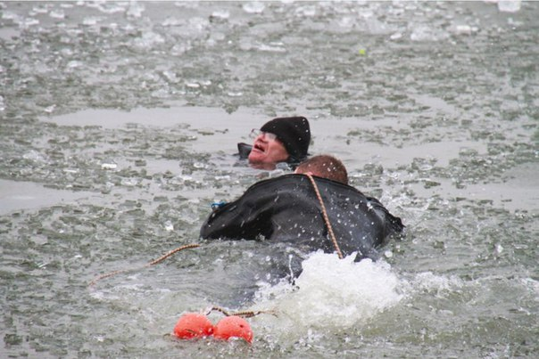
Если вы оказываете помощь:
- подходите к полынье очень осторожно, лучше подползти по-пластунски;
- сообщите пострадавшему криком, что идете ему на помощь, это придаст ему силы, уверенность;
- за 3-4 метра протяните ему веревку, шест, доску, шарф или любое другое подручное средство;
- подавать пострадавшему руку небезопасно, так как, приближаясь к полынье, вы увеличите нагрузку на лед и не только не поможете, но и сами рискуете провалиться.
Первая помощь при утоплении:
- перенести пострадавшего на безопасное место, согреть;
- повернуть утонувшего лицом вниз и опустить голову ниже таза;
- очистить рот от слизи. При появлении рвотного и кашлевого рефлексов - добиться полного удаления воды из дыхательных путей и желудка (нельзя терять время на удаления воды из легких и желудка при отсутствии пульса на сонной артерии);
- при отсутствии пульса на сонной артерии сделать наружный массаж сердца и искусственное дыхание;
- доставить пострадавшего в медицинское учреждение.
Отогревание пострадавшего:
- пострадавшего надо укрыть в месте, защищенном от ветра, хорошо укутать в любую имеющуюся одежду, одеяло;
- если он в сознании, напоить горячим чаем, кофе. Очень эффективны грелки, бутылки, фляги, заполненные горячей водой, или камни, разогретые в пламени костра и завернутые в ткань, их прикладывают к боковым поверхностям грудной клетки, к голове, к паховой области, под мышки;
- нельзя растирать тело, этим можно нанести серьезный вред организму. Так, при растирании охлажденная кровь из периферических сосудов начнет активно поступать к "сердцевине" тела, что приведет к дальнейшему снижению ее температуры.
ПАМЯТКА О МЕРАХ БЕЗОПАСНОСТИ НА ЛЬДУ
В осенне-зимний период многие водоемы покрываются льдом. Это привлекает детей и взрослых. Появляется возможность покататься на коньках, поиграть в хоккей, заняться подледной рыбалкой. Вот тут-то и подстерегают смельчаков опасности – прежде всего риск провалиться под лед и оказаться в студеной воде.
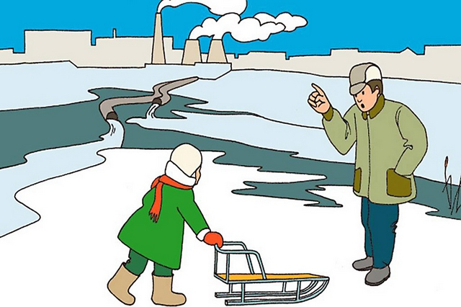
Правила поведения на льду:
- нельзя выходить на лед в темное время суток и при плохой видимости (туман, снегопад, дождь);
- при вынужденном переходе водоема безопаснее всего придерживаться проторенных троп или идти по уже проложенной лыжне. Но если их нет, надо перед тем, как спуститься на лед, очень внимательно осмотреться и наметить предстоящий маршрут;
- нельзя проверять прочность льда ударом ноги. Если после первого сильного удара поленом или лыжной палкой покажется, хоть немного воды, — это означает, что лед тонкий, по нему ходить нельзя. В этом случае следует немедленно отойти по своему же следу к берегу, скользящими шагами, не отрывая ног ото льда и расставив их на ширину плеч, чтобы нагрузка распределялась на большую площадь. Точно так же поступают при предостерегающем потрескивании льда и образовании в нем трещин;
- оказавшись на тонком, потрескивающем льду, следует осторожно повернуть обратно и скользящими шагами возвращаться по пройденному пути к берегу;
- на замерзший водоем необходимо брать с собой прочный шнур длиной 20-25 метров с большой глухой петлей на конце и грузом. Груз поможет забросить шнур к провалившемуся в воду товарищу, петля нужна для того, чтобы пострадавший мог надежнее держаться, продев ее под мышки;
- при переходе водоема группой необходимо соблюдать расстояние друг от друга (5-6 м);
- замерзшую реку (озеро) лучше переходить на лыжах, при этом крепления лыж нужно расстегнуть, чтобы при необходимости быстро их сбросить; лыжные палки держать в руках, не накидывая петли на кисти рук, чтобы в случае опасности сразу их отбросить;
- особенно осторожным нужно быть в местах, покрытых толстым слоем снега, в местах быстрого течения и выхода родников, вблизи выступающих над поверхностью кустов, осоки, травы, в местах впадения в водоемы ручьев, сброса вод промышленных предприятий;
- если есть рюкзак, повесить его на одно плечо, что позволит легко освободиться от груза в случае, если лед провалится;
- при рыбной ловле на льду не рекомендуется делать лунки на расстоянии 5-6 метров одна от другой. Чтобы избежать беды, у рыбака должны быть спасательный жилет или нагрудник, а также веревка – 15-20 м длиной с петлей на одном конце и грузом 400-500 г на другом;
- надо знать, что человек, попавший в ледяную воду, может окоченеть через 10-15 минут, а через 20 минут потерять сознание.
ЗАПРЕЩАЕТСЯ: выходить на лед в состоянии алкогольного опьянения, прыгать и бегать по льду, собираться большим количеством людей в одной точке, выходить на тонкий лед, который образовался на реках с быстрым течением.
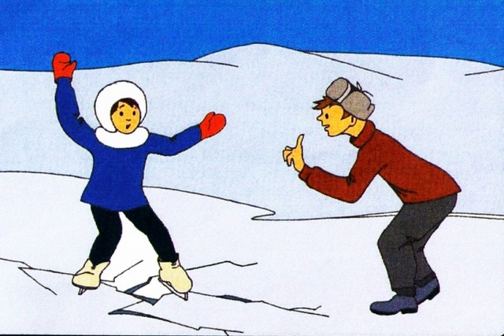
Что делать, если Вы провалились под лед?
- Не паниковать, не делать резких движений, стабилизировать дыхание.
- Широко раскинуть руки в стороны и постараться зацепиться за кромку льда, чтобы не погрузиться с головой.
- По возможности перебраться к тому краю полыньи, где течение не увлечет Вас под лед.
- Попытаться осторожно, не обламывая кромку, без резких движений, наползая грудью, лечь на край льда, забросить на него одну, а затем и другую ногу. Если лед выдержал, медленно, откатится от кромки и ползти к берегу.
- Передвигаться нужно в ту сторону, откуда пришли, ведь там лед уже проверен на прочность.
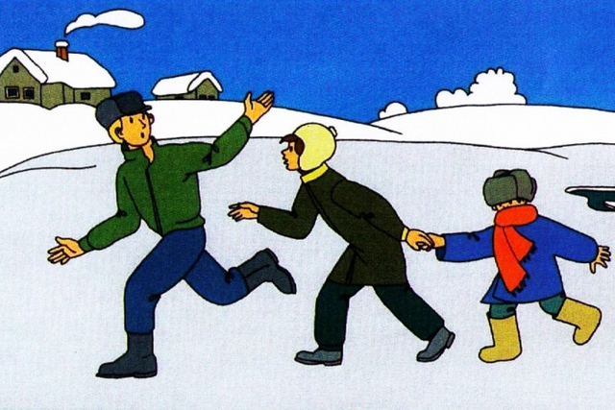

Правила
поведения и меры личной безопасности на водоемах в период ледостава и на льду
С наступлением первых осенних заморозков вода в водоемах покрывается льдом. Начинается период ледостава. С образованием первого льда люди выходят на водоем.
Но нельзя забывать о серьезной опасности, которую таят в себе только что замерзшие водоемы. Первый лед очень коварен. Не торопитесь выходить на первый лед, он только кажется прочным, а на самом деле он тонкий, слабый и не выдержит тяжести не только взрослого человека, но и ребенка.
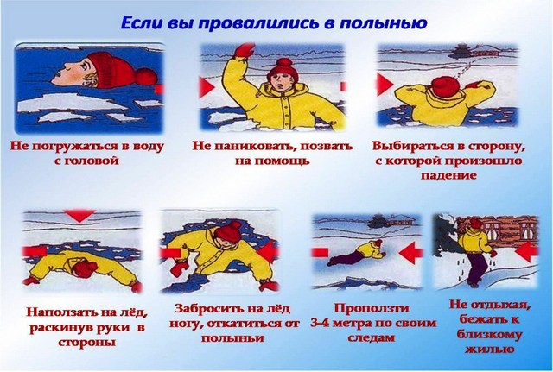
ПРАВИЛА ПОВЕДЕНИЯ:
1. Необходимо помнить, что выходить на осенний лед можно только в крайнем случае с максимальной осторожностью.
2. Во всех случаях, прежде чем сойти с берега на лед, необходимо внимательно осмотреться, наметить маршрут движения и возможного возвращения на берег.
3. Следует остерегаться мест, где лед запорошен снегом, под снегом лед нарастает медленнее. Бывает так, что по всему водоему толщина открытого льда более 10 см, а под снегом - 3 см.
4. В местах, где быстрое течение, вблизи выступающих на поверхность кустов, осоки, травы, где имеются родники или ручей впадает в водоем, образуются промоины, проталины или полыньи. Здесь вода покрывается очень тонким льдом.
5. Безопаснее всего переходить водоем по прозрачному с зеленоватым или синеватым оттенком льду при его толщине не менее 7 см.
6. Прежде чем встать на лед нужно убедиться в его прочности, используя для этого палку. Во время движения палкой ударяют по льду впереди и по обе стороны от себя по несколько раз в одно и то же место.
7. Если вы видите чистое, ровное, не занесенное снегом место, значит здесь полынья или промоина, покрытая тонким свежим льдом.
8. Если на ровном снеговом покрове темное пятно, значит под снегом - неокрепший лед.
9. Очень опасно спускаться на лед с обрывистого берега, особенно в незнакомом месте. Даже заметив впереди себя прорубь, пролом во льду или иную опасность, бывает трудно затормозить или отвернуть в сторону.
10. Для катания на санках, лыжах, коньках необходимо выбирать места с прочным ледяным покровом, предварительно обследованным взрослыми людьми.
11. Необходимо соблюдать особую осторожность на льду в период оттепелей, когда даже зимний лед теряет свою прочность.
ПОМНИТЕ!
• Человек может погибнуть в результате переохлаждения через 15-20 минут после попадания в воду.
• В случае треска льда, прогибания, появления воды на поверхности льда, немедленно вернитесь на берег.
• Не ходите по льду толпой или с тяжелым грузом. Лучше всего без необходимости не выходить на лед!!!
• Если Вы провалились под лед, старайтесь передвигаться к тому краю полыньи, откуда идет течение. Это гарантия, что Вас не затянет под лед. Добравшись до края полыньи, старайтесь как можно больше высунуться из воды, чтобы налечь грудью на не провалившийся лед на него забросить ногу на край льда. Если лед выдержал, осторожно перевернитесь на спину и медленно ползите к берегу. Выбравшись на сушу, поспешите как-нибудь согреться.
• Если на Ваших глазах кто-то провалился под лед, вооружитесь любой палкой, шестом или доской и осторожно, ползком двигайтесь к полынье. Доползти следует до такого места, с которого легко можно кинуть ремень, сумку на ремне или протянуть лыжную палку. Когда находящийся в воде человек ухватится за протянутый предмет, аккуратно вытаскивайте его из воды. Выбравшись из полыньи, отползите подальше от ее края.
В случае, когда поблизости нет теплого помещения необходимо:
• раздеться и хорошо выжать одежду так, как переход в мокрой одежде более опасен;
• если есть возможность развести костер или согреться движением;
• растереться руками, тканью, но не снегом.

О методах спасения утопающего и оказания первой доврачебной помощи пострадавшему
Под утоплением понимается несчастный случай, в результате которого в человеческие дыхательные пути попадает жидкость, что впоследствии может привести к кислородному голоданию. Оказание утопающему первой медицинской помощи – залог спасения жизни.
Симптомы
Вопреки бытующему мнению, распознать утопающего достаточно сложно, поскольку внешне его держание на воде выглядит совершенно обычным. Однако такое «спокойное» поведение обусловлено отсутствием возможности позвать на помощь, причиной чему является нарушенное дыхание. Критически малого количества времени над водой утопающему хватает только для осуществления вдоха. Однако существует ряд отличительных признаков, благодаря которым все же становится возможным распознать тонущего человека:
- голова расположена в заднем направлении, при этом рот остается открытым. Также голова может быть полностью прикрыта водой, а рот – располагаться у самой водной поверхности;
- глаза закрыты или скрыты под волосами;
- взгляд становится «стеклянным»;
- утопающим совершаются частые вдохи, что обуславливается желанием захватить побольше воздуха;
- безуспешные попытки плавания или изменения положения тела.
Первая доврачебная помощь пострадавшему
Последовательность действий при спасении утопающего условным образом делится на три основных стадии:
1. Действия в воде
Оказание первой помощи пострадавшему начинается с вытаскивания его на сушу. Данный процесс является особенным, поскольку именно он определяет дальнейшее состояние утопленного. Итак, с целью безопасной доставки пострадавшего на берег необходимо:
- Приблизиться к утопающему сзади, после чего обхватить его безопасным для себя способом, чтобы тонущий был не способен вцепиться в одежду или за какие-либо части тела. Наиболее приемлемым и универсальным вариантом является «буксировка» пострадавшего за волосы. Безусловно, такой способ оправдан при достаточной длине волос. Таким образом, можно быстро и беспрепятственно добраться до берега.
- Если тонущий все же успел вцепиться, необходимо нырнуть в воду вместе с ним. В водном пространстве пострадавший инстинктивно разожмет руки.
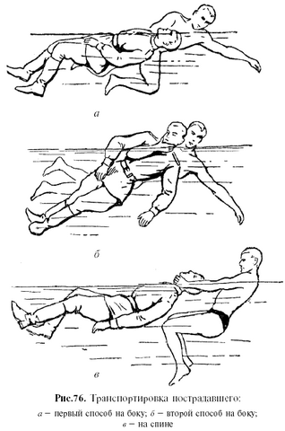
2. Действия на суше
После того, как утопающий успешным образом доставлен на берег, начинается второй этап оказания первой помощи, последовательность действий которого сводится к следующему:
- Верхние пути дыхания освобождаются от посторонних и инородных предметов и веществ, которые могут быть представлены тиной, зубными протезами, рвотными массами.
- Пострадавший кладётся животом на колено, при этом лицо должно быть опущено вниз. Таким образом, избыточное количество жидкости стекает наружу.
- В ротовую полость пострадавшего засовывается два пальца, которыми надавливается на корень языка. Благодаря данным действиям провоцируется рвотный рефлекс, вместе с которым выводятся излишки воды, а также восстанавливается процесс дыхания. Далее появляется кашель.
- В случае отсутствия рвотного рефлекса пострадавший переворачивается на спину, и делается искусственный массаж сердца.
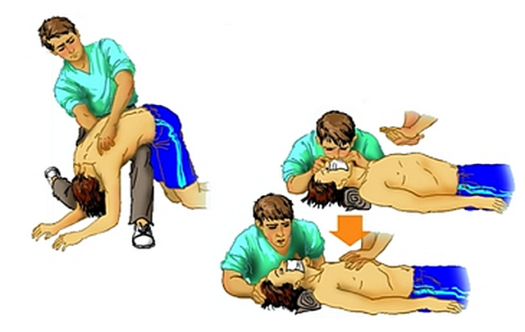
3. Действия после оказания мер первой помощи
После успешного запуска процесса дыхания следует выполнить не менее важный ряд мероприятий, направленных на дальнейшее восстановление состояние пострадавшего:
- уложить его набок;
- укрыть сухим полотенцем;
- вызвать бригаду скорой помощи;
- в постоянном режиме следить за состоянием спасенного. В случае очередной остановки дыхания реанимационные действия должны быть возобновлены.
Меры предосторожности
Во избежание неприятных последствий полезно придерживаться следующих правил в процессе купания на водоемах:
- Отказаться от входа в водное пространство в нетрезвом виде.
- Не осуществлять ныряния в незнакомых и подозрительных местах.
- При использовании надувных матрасов, кругов и других водных приспособлений следует отказаться от глубоких и далёких заплывов.
- Дети должны быть под постоянным присмотром взрослых и находиться на близком расстоянии от берега.
О мерах безопасности при купании на водоемах
Невозможно представить себе летний отдых без поездки на море, речку или пруд. Когда припекает солнышко, так хочется окунуться в прохладную воду. В жаркую погоду отдыхающих около водоемов особенно много. Очень важно, чтобы Вы перед поездкой на такой отдых помнили о правилах безопасного поведения на водоемах в различных условиях.
Свежий воздух и вода являются прекрасными закаливающими факторами, но нельзя забывать и о той опасности, которая Вас может подстерегать на открытых водоемах. Необходимо соблюдать некоторые рекомендации, которые касаются купания:
- Некоторые заболевания могут быть противопоказанием к купанию, поэтому перед поездкой на речку или море посоветуйтесь с врачом.
- Лучшим временем для принятия водных процедур является время с 9.00часов – 11.00 часов утра и 17.00 часов – 19.00 часов вечера.
- Не стоит купаться, если вы только что поели, должен пройти час–полтора.
Если вы умеете плавать, то это в какой-то мере гарантия вашей безопасности на воде, но бывают случаи, когда и отличные пловцы попадают в экстремальные ситуации и погибают.
ПРАВИЛА БЕЗОПАСНОГО ПОВЕДЕНИЯ НА ВОДЕ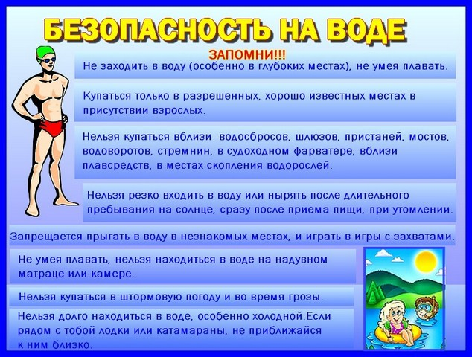
Безопасное поведение на водоемах в различных условиях должно соблюдаться неукоснительно – это гарант вашего отличного отдыха без происшествий. После того как вы приехали на речку или озеро, проведя много времени в дороге в жарком автомобиле, не стоит сразу бросаться в воду. Необходимо немного отдохнуть, успокоиться и остыть, только после этого можно идти купаться.
Чтобы ваш отдых не омрачился неожиданными ситуациями, соблюдайте несложные правила:
- Лучше всего, если Вы будете принимать водные процедуры в местах, которые специально для этого оборудованы.
- Не ныряйте в незнакомых местах.
- Если на берегу водоема вы обнаружили табличку, что купание в этом месте запрещено, то не стоит рисковать своим здоровьем, лучше отправиться на другой пляж.
- Не заплывайте за буйки, не надо показывать свою храбрость и меряться силами с друзьями, это может быть опасно.
- Если вы любите устраивать игры в воде, то будьте осторожны: не хватайте друг друга за руки или ноги, можно в азарте наглотаться воды и потерять сознание.
- Если в воде у Вас ногу свела судорога, то необходимо позвать на помощь.
- Не заходите в воду в нетрезвом состоянии, это может закончиться трагически.
Эти несложные правила почему-то соблюдают далеко не все, что потом и приводит к несчастным случаям.

БЕЗОПАСНОСТЬ ДЕТЕЙ НА ВОДОЕМАХ
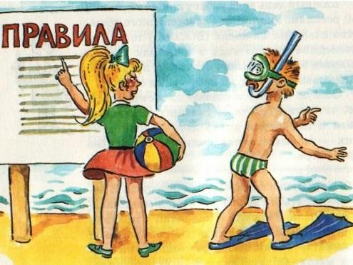
Правила безопасного поведения на водоемах особенно актуальны и для детей. Летом наших малышей невозможно оттащить от воды, всякие запреты не работают, поэтому необходимо строго следовать следующим рекомендациям:
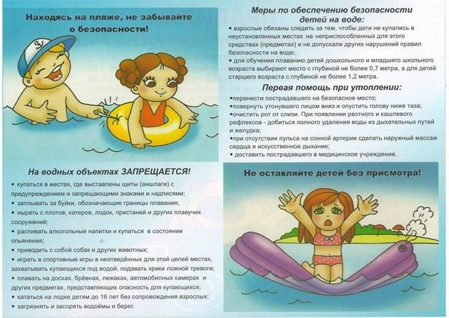
- Для купания детей выбирайте, предназначенные для этого места. Предпочтение отдавайте людным местам для купания, т.к. незнакомые места могут таить в себе сюрпризы в виде глубоких ям, воронок и различного мусора.
- Следите за каждым действием ребенка в воде. Сопровождайте его во время купания.
- Избегайте переохлаждения организма. Для этого увеличивайте время нахождения в воде постепенно, начиная с 5 минут. Совсем маленькие дети должны находиться в воде не более 15 минут, подростки – не более получаса.
- Не разрешайте детям заходить в воду в течении 40-45 минут после еды.
- Нырять в незнакомых местах категорически запрещено.
- Вблизи пляжной зоны должны отсутствовать водозаборные станции, платины, причалы, пристани и другие гидротехнические сооружения.
- Не разрешайте купаться детям в местах, где курсируют водные мотоциклы, да и самим этого делать не стоит
- Следите за тем, чтобы дети не хватали друг друга за ноги или руки. В результате таких игр ребенок может наглотаться воды.
Правила безопасности на водоемах включают в себя меры предварительной подготовки.
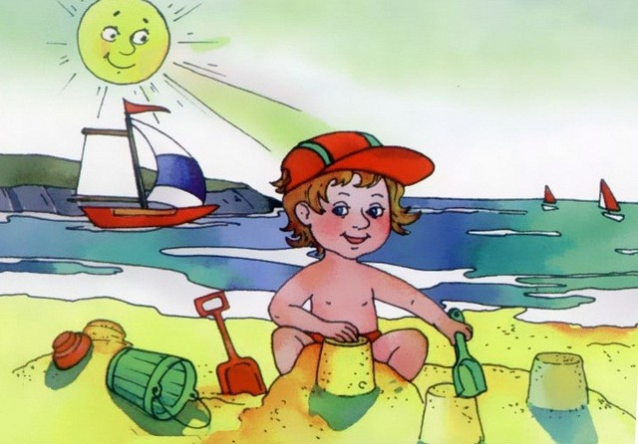
Перестрахуйтесь перед походом на пляж. Обзаведитесь красивым надувным кругом, жилетом или нарукавниками. А вот от покупки надувного матраца для плавания на реке лучше отказаться. Быстрое течение реки может быстро унести маленького пловца. К тому же, острые камни и концы торчащих веток могут порвать матрац.

Правила пользования гидроциклами
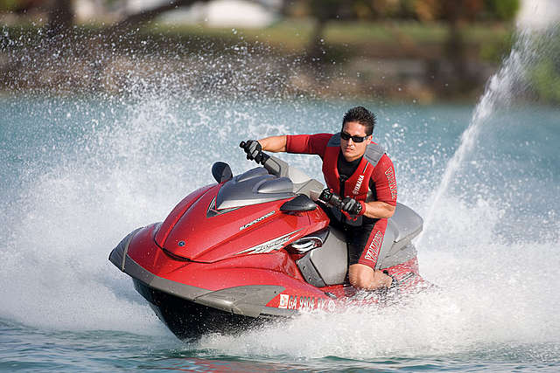
При эксплуатации гидроциклов запрещается:
1. Управлять гидроциклом, не зарегистрированным в установленном порядке, не прошедшим технического освидетельствования (осмотра), не несущим бортовых номеров, с нарушением норм пассажиро-вместимости, без удостоверения на право управления маломерным судном (гидроциклом), в состоянии алкогольного и наркотического опьянения.
2. Передавать управление гидроциклом лицу, не имеющему права управления или находящемуся в состоянии алкогольного или наркотического опьянения.
3. Управлять гидроциклом в болезненном или утомленном состоянии, если это может поставить под угрозу безопасность плавания.
4. Превышать установленные скорости движения.
5. Нарушать правила маневрирования, подачи звуковых сигналов, несения бортовых огней и знаков.
6. Заходить под мотором и маневрировать в местах купания.
7. Перевозить на гидроцикле детей без спасательных жилетов, без сопровождения взрослых, умеющих плавать и оказывать помощь терпящим бедствие на воде.
8. Купаться с гидроцикла.
9. Сбрасывать за борт отходы, мусор, иные предметы.
10. Приближаться на гидроцикле к купающимся, а также к границам заплыва на пляжах.
11. Пересаживаться с одного судна на другое, сидеть на бортах во время движения, раскачивать суда и купаться с них.
12. Включать двигатель, пользоваться открытым огнем или курить во время заправки судна топливом или перекачивания топлива с судна на судно.
13. Двигаться в тумане или в других неблагоприятных метеоусловиях, когда из-за отсутствия видимости невозможна ориентировка.
14. Нарушать правила, обеспечивающие безопасность пассажиров при посадке на суда, в пути следования и при высадке их с судов.
Техника безопасности при эксплуатации гидроциклов.
1. Водитель и пассажиры должны надевать защитную одежду, иметь индивидуальный спасательный жилет стандартного образца.
2. При старте увеличивайте скорость гидроцикла постепенно, без рывков.
3. Гидроцикл способен развивать большую скорость. Однако движение и маневры на высокой скорости опасны и требуют от водителя большого опыта и мастерства. Не рекомендуется развивать чрезмерную скорость, если время суток, погодные условия не позволяют уверенно управлять гидроциклом.
4. Перегрузки, возникающие при резких поворотах, преодолении волн, попадании в кильватерную струю, а также удары при падении с гидроцикла могут привести к серьезным травмам, ушибам и переломам. Сохраняйте возможность маневра и не делайте резких поворотов. Не опускайте ноги в воду, этим вы не поможете гидроциклу выполнить поворот.
5. Постоянно следите за находящимися поблизости лодками, пловцами и другими объектами. Поддерживайте безопасную дистанцию между своим гицроциклом и другими судами. Гидроцикл не имеет тормоза. Остановочный путь гидроцикла зависит от начальной скорости, нагрузки, наличия ветра и состояния водной поверхности.
6. Не пытайтесь удивить кого-либо брызгами своего гидроцикла, так как результатом, скорее всего, будет столкновение с другим судном или наезд на человека.
7. Убедитесь в том, что все пассажиры умеют плавать и знают, как подняться на борт гидроцикла из воды. Запрещается пускать двигатель и начинать движение, если пассажиры не заняли свои места или кто-то находится в воде рядом с гидроциклом. Удар струи водометного движителя представляет большую опасность.
8. Запрещено перегружать гидроцикл или брать на борт больше пассажиров, чем указано в его паспортных данных. Дополнительная нагрузка ухудшает маневренность и устойчивость гидроцикла, снижает его эксплуатационные характеристики.
9. Не делайте резких поворотов, если это не вызвано какой-то экстренной необходимостью.
10. Запрещается поддаваться на провокации других граждан для участия в гонках, столкновениях и других действиях, могущих прямо или косвенно причинить вред имуществу и другим участникам движения.

Памятка
О правилах пользования маломерными судами на водных объектах в летний период
Государственная инспекция по маломерным судам МЧС России
НАПОМИНАЕТ:
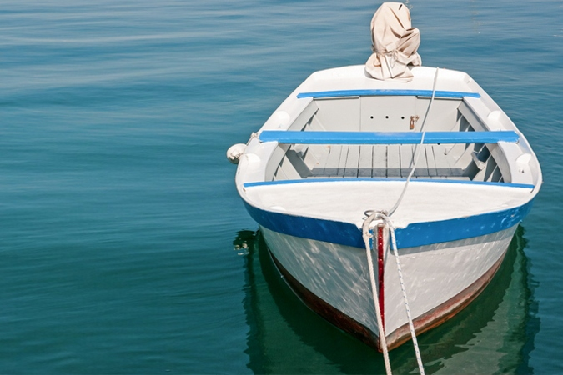
1. Владелец любого маломерного судна обязан выполнять требования Правил пользования маломерными судами на водных объектах Российской Федерации * (далее Правила), основные из которых изложены в настоящей памятке.
2. Под маломерным судном (согласно Федерального закона №36-ФЗ от 23.04.2012г.) понимается судно, длина которого не должна превышать 20 (двадцати) метров и общее количество людей на котором не должно превышать 12 (двенадцать) человек.
3. Пользование маломерным судном разрешается после его регистрации (в течение одного месяца после приобретения) в органах Государственной инспекции по маломерным судам (ГИМС), нанесения по установленным правилам регистрационного номера на борту и прохождения технического освидетельствования с отметкой в судовом билете.
4. Не подлежат государственной регистрации в ГИМС суда массой до 200 кг включительно и мощностью двигателей до 8 КВт включительно, а также спортивные парусные суда, длина которых не должна превышать 9 метров, которые не имеют двигателей и на которых не оборудованы места для отдыха.
5. Лица, управляющие зарегистрированным маломерным судном, должны иметь при себе и передавать для проверки госинспектору по маломерным судам или иному должностному лицу, имеющему на то право, судовой билет маломерного судна, удостоверение на право управления маломерным судном (документ удостоверяющий личность), и, при отсутствии на борту судовладельца, оформленную в установленном порядке доверенность на пользование судном.
6. Плавание маломерных судов на судоходных водных объектах разрешается с открытия до закрытия навигации, а на несудоходных - после спада паводковых вод до ледостава.
Владелец маломерного судна обязан:
- проверять перед выходом в плавание исправность судна, оснащенность необходимым оборудованием и спасательными средствами;
- лично производить инструктаж пассажиров перед посадкой по правилам поведения на судне при плавании и в случае аварии, обеспечить их безопасность при посадке и на период пребывания на судне;
- останавливать движение судна при сигнале об остановке, поданном госинспектором по маломерным судам или иным должностным лицом, имеющим на то право, и передавать судовые и другие документы для проверки;
- осуществлять плавание на удалении от берега и при гидрометеоусловиях, не превышающих установленные для данного судна и указанные в судовом билете или «Техническом описании и инструкции по эксплуатации»;
- в темное время суток на ходу и при стоянке на якоре поднимать на судне белый круговой огонь или иметь его наготове и показывать при приближении других судов;
- не заходить на территорию пляжей, купален и других мест массового отдыха населения на водоемах.
При эксплуатации маломерного судна запрещается:
а) управлять маломерным судном, не зарегистрированным в установленном порядке и не несущим бортовых номеров (кроме судов, указанных в п. 4 настоящей памятки); переоборудованным без соответствующего разрешения; с нарушением правил загрузки, норм пассажировместимости; в состоянии алкогольного опьянения;
б) заходить в закрытые для плавания районы без специального разрешения и осуществлять плавание в зоне действия знака «Движение маломерных плавсредств запрещено» (внутри красной окружности на белом фоне лодка с подвесным мотором черного цвета, перечеркнутая красной линией);
в) перевозить на судне детей без умеющих плавать взрослых (по одному на каждого ребенка);
г) сбрасывать за борт отходы, мусор или иные предметы;
д) устанавливать мотор на гребную лодку, где это не предусмотрено конструкцией судна или если нет об этом отметки в судовом билете;
е) использовать судно в целях браконьерства и других противоправных действий;
ж) во время движения пересаживаться с одного судна на другое, садиться на борт и вставать в полный рост, а также раскачивать судно и купаться с него.
Лица, нарушившие Правила, несут ответственность в соответствии с законодательством.
_______________________________________________________________
*Утверждены Приказом МЧС России от 23.06.2005 г. № 502 (зарегистрирован в Минюсте России 24 августа 2005 г. регистрационный № 6940).

Памятка о правилах поведения на льду в весенний период
Перед вскрытием рек, озер, водоемов лед слабеет, становится рыхлым, опасным для перехода. Особую осторожность необходимо проявлять при выходе на лед в местах зимнего лова рыбы. Выходить на необследованный лед опасно. В случае необходимости выхода на лед пользоваться палкой-пешней, проверяя прочность льда. Особенно осторожно нужно спускаться с берега - лед может неплотно соединяться с сушей, возможны трещины, подо льдом может быть воздух. Также лед непрочен около стока вод, в местах произрастания растительности, под сугробами.
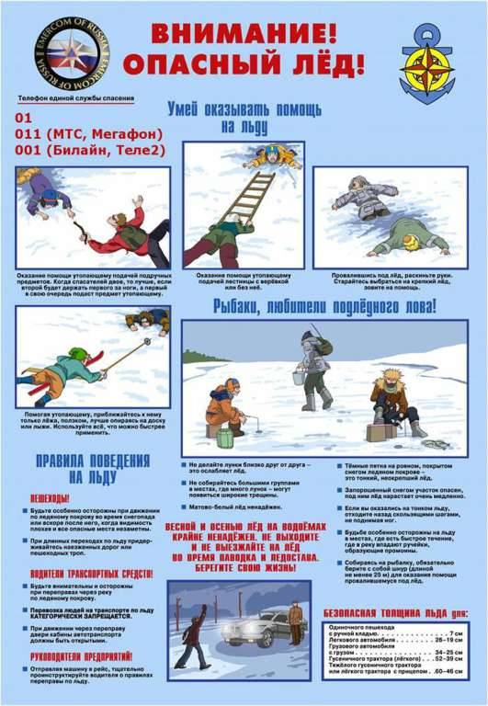
Остерегайтесь:
- выходить на лед в местах, обозначенных запрещающими аншлагами;
- наблюдать за ледоходом находясь у края берегов.
Основным условием безопасного пребывания человека на льду является соответствие толщины льда прилагаемой нагрузке:
- безопасная толщина льда для одного человека в весенний период не менее 10 см;
- безопасная толщина льда для сооружения катка 12 см и более;
- безопасная толщина льда для совершения пешей переправы 15 см и более;
- безопасная толщина льда для проезда автомобилей не менее 30 см.
Критерии прочного льда:
- прозрачный лед с зеленоватым или синеватым оттенком;
- на открытом бесснежном пространстве лед всегда толще.
Критерии тонкого льда:
- цвет льда молочно-мутный, серо-желтоватый, обычно пористый. Такой лед обрушивается без предупреждающего потрескивания;
- лед, покрытый снегом (снег, выпавший на только что образовавшийся лед, помимо того, что маскирует полыньи, замедляет рост ледяного покрова).
Лед более тонок:
- на течении, особенно быстром; у болотистых берегов; в местах выхода подводных ключей; под мостами; в узких протоках; вблизи мест сброса в водоемы теплых и горячих вод промышленных и коммунальных предприятий;
- в нижнем бьефе плотины, где даже в сильные морозы кратковременные выпуски воды из водохранилища способны источить лед и образовать в нем опасные промоины;
- в местах, где растет камыш, тростник и другие водные растения.
Правила поведения на льду:
1. Ни в коем случае нельзя выходить на лед в темное время суток и при плохой видимости (туман, снегопад, дождь).
2. При вынужденном переходе водоема безопаснее всего придерживаться проторенных троп или идти по уже проложенной лыжне. Но если их нет, надо перед тем, как спуститься на лед, очень внимательно осмотреться и наметить предстоящий маршрут.
3. При переходе водоема группой необходимо соблюдать расстояние друг от друга (5-6 м).
4. Нельзя проверять прочность льда ударом ноги. Если после первого сильного удара поленом или лыжной палкой покажется хоть немного воды, - это означает, что лед тонкий, по нему ходить нельзя. В этом случае следует немедленно отойти по своему же следу к берегу, скользящими шагами, не отрывая ног ото льда и расставив их на ширину плеч, чтобы нагрузка распределялась на большую площадь. Точно так же поступают при предостерегающем потрескивании льда и образовании в нем трещин.
Оказание помощи провалившемуся под лед:
Самоспасение:
- не поддавайтесь панике;
- не надо барахтаться и наваливаться всем телом на тонкую кромку льда, так как под тяжестью тела он будет обламываться;
- широко раскиньте руки, чтобы не погрузиться с головой в воду;
- обопритесь локтями об лед и, приведя тело в горизонтальное положение, постарайтесь забросить на лед ту ногу, которая ближе всего к его кромке, поворотом корпуса вытащите вторую ногу и быстро выкатывайтесь на лед;
- без резких движений отползайте как можно дальше от опасного места в том направлении, откуда пришли;
- зовите на помощь;
- удерживая себя на поверхности воды, стараться затрачивать на это минимум физических усилий;
- находясь на плаву, следует голову держать как можно выше над водой. Известно, что более 50% всех теплопотерь организма, а по некоторым данным, даже 75% приходится на ее долю;
- добравшись до берега немедленно раздеться, выжать намокшую одежду и снова надеть.
Если вы оказываете помощь:
- подходите к полынье очень осторожно, лучше подползти по-пластунски;
- сообщите пострадавшему криком, что идете ему на помощь, это придаст ему силы, уверенность;
- за 3-4 метра протяните ему веревку, шест, доску, шарф или любое другое подручное средство;
- подавать пострадавшему руку небезопасно, так как, приближаясь к полынье, вы увеличите нагрузку на лед и не только не поможете, но и сами рискуете провалиться.
Первая помощь при утоплении:
- перенести пострадавшего на безопасное место, согреть;
- повернуть утонувшего лицом вниз и опустить голову ниже таза;
- очистить рот от слизи. При появлении рвотного и кашлевого рефлексов - добиться полного удаление воды из дыхательных путей и желудка (нельзя терять время на удаления воды из легких и желудка при отсутствии пульса на сонной артерии);
- при отсутствии пульса на сонной артерии сделать наружный массаж сердца и искусственное дыхание;
- доставить пострадавшего в медицинское учреждение.
Отогревание пострадавшего:
- пострадавшего надо укрыть в месте, защищенном от ветра, хорошо укутать в любую имеющуюся одежду, одеяло;
- если он в сознании, напоить горячим чаем, кофе. Очень эффективны грелки, бутылки, фляги, заполненные горячей водой, или камни, разогретые в пламени костра и завернутые в ткань, их прикладывают к боковым поверхностям грудной клетки, к голове, к паховой области, под мышки;
- нельзя растирать тело, этим можно нанести серьезный вред организму. Так, при растирании охлажденная кровь из периферических сосудов начнет активно поступать к "сердцевине" тела, что приведет к дальнейшему снижению ее температуры.
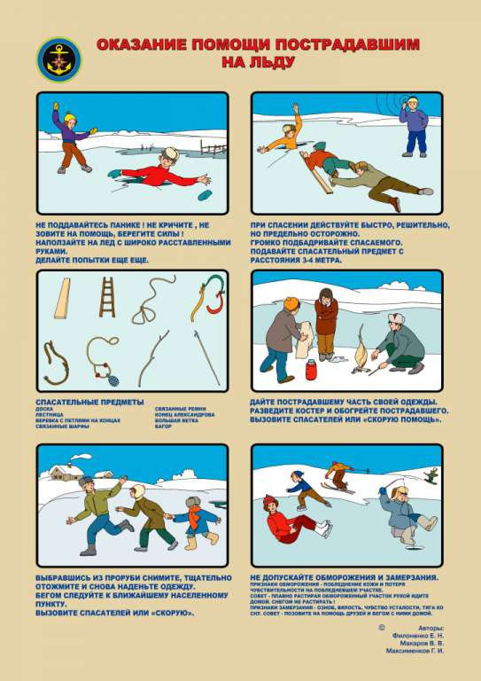

ПАМЯТКА
о мерах безопасности
на тонком льду и в период весеннего паводка
Приближается время весеннего паводка. Лед на реках становится рыхлым, «съедается» сверху солнцем, талой водой, а снизу подтачивается течением. Очень опасно по нему ходить: в любой момент может рассыпаться под ногами и сомкнуться над головой.
Помните:
На весеннем льду легко провалиться; Быстрее всего процесс распада льда происходит у берегов; Весенний лед, покрытый снегом, быстро превращается в рыхлую массу.
Взрослые!
Не оставляйте детей без присмотра!
Оставаясь без присмотра родителей и старших, не зная мер безопасности, дети подвергают себя смертельной опасности.
Весной нужно усилить контроль за местами игр детей.
Родители и педагоги! Не допускайте детей к реке без надзора взрослых, особенно во время ледохода; предупредите их об опасности нахождения на льду при вскрытии реки или озера. Расскажите детям о правилах поведения в период паводка, запрещайте им находиться у воды. Оторванная льдина, холодная вода, быстрое течение грозят гибелью. Помните, что в период паводка, даже при незначительном ледоходе, несчастные случаи чаще всего происходят с детьми. Разъясните детям меры предосторожности в период ледохода и весеннего паводка.
В период весеннего паводка и ледохода категорически ЗАПРЕЩАЕТСЯ:
- выходить на водоемы;
- переправляться через реку в период ледохода;
- подходить близко к реке, особенно в местах затора льда;
- стоять на обрывистом берегу, подвергающемуся подмыву и обвалу;
- собираться на мостиках, плотинах и запрудах;
- приближаться к ледяным заторам, отталкивать льдины от берегов;
- измерять глубину реки или любого водоема;
- ходить по льдинам и кататься на них.
БУДЬТЕ ВНИМАТЕЛЬНЫ И ОСТОРОЖНЫ!
ЛЕД ВЕСНОЙ ОПАСЕН!

ПРАВИЛА
безопасности при Крещенских купаниях
В целях недопущения несчастных случаев в период проведения обрядовых мероприятий при праздновании православного праздника Крещение Господне необходимо соблюдать следующие меры безопасности:
- купание проводить лишь в специально оборудованных местах, где обустроен сход в воду и обеспечено дежурство работников аварийно-спасательных формирований;
- не допускать купание в состоянии алкогольного опьянения;
- перед купанием в проруби необходимо разогреть тело, сделав разминку, пробежку;
- к проруби необходимо подходить в удобной, нескользкой и легкоснимаемой обуви, чтобы предотвратить потери чувствительности ног. Идя к проруби, помните, что дорожка может быть скользкой. Идите медленно;
- окунаться лучше всего по шею, не замочив голову, чтобы избежать рефлекторного сужения сосудов головного мозга. Никогда не ныряйте в прорубь. Прыжки в воду и погружение в воду с головой опасны, так как это увеличивает потерю температуры и может привести к шоку от холода;
- при входе в воду старайтесь быстро достигнуть нужной Вам глубины, но не плавайте. Помните, что холодная вода может вызвать совершенно нормальное безопасное учащенное дыхание;
- не стоит находиться в проруби более 1 минуты во избежание общего переохлаждения организма;
- если с вами ребенок, не оставляйте его без присмотра, не допускайте его купания без участия взрослых;
- при выходе не держитесь непосредственно за поручни. Вылезать в вертикальном положении трудно и опасно. Сорвавшись, можно уйти под лед. Необходима страховка и взаимопомощь. Выйдя из воды, разотрите себя и ребенка махровым полотенцем и наденьте сухую одежду;
- для укрепления иммунитета и предотвращения возможности переохлаждения необходимо выпить горячий чай, лучше всего из ягод и фруктов.
Окунаться в крещенскую купель следует лишь людям подготовленным.
Помните, что погружение в ледяную воду противопоказано людям с хроническими тяжелыми заболеваниями любого характера, такими как диабет, болезни сердечно - сосудистой системы, острые бронхиты, пневмония, астмы, болезни системы мочевыводящих путей, почек и др.
Нахождение в воде низкой температуры, даже для здорового человека - сильный стресс. Но если человек, хотя бы немного ослаблен, через три-четыре дня за смелость придется расплачиваться. У людей с острыми заболеваниями переохлаждение может спровоцировать состояния, опасные для жизни, такие как инсульт, гипертонический криз и т.д.

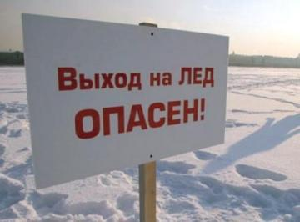
Выходить на лёд водных объектов в начале ледостава опасно для жизни и здоровья!
Безопасным для перехода водоёмов по льду становится ледяной покров в зимний период, когда его толщина превышает 7 сантиметров.
При необходимости перехода водоема по льду следует пользоваться ледовыми переправами и проложенными тропами, а при их отсутствии надо наметить маршрут и убедиться в прочности льда.
Во избежание провала под лёд - запрещается проверять прочность льда топаньем ног!
Это следует делать с помощью деревянного черенка с металлическим наконечником, называемого пешнёй, ударяя по поверхности льда наконечником пешни впереди себя по ходу движения. Если после ударов на его поверхности льда выступила вода, необходимо прекратить движение и возвратиться по своим следам на берег.
При переходе водоёмов по льду требуется соблюдать следующие рекомендации:
- во время движения по ледяному покрову надо обращать внимание на состояние его поверхности, обходить опасные места, участки, покрытые толстым слоем снега;
- особую осторожность необходимо проявлять на руслах рек с быстрым течением, а также в местах, где впадают в водоемы ручьи, сточные воды промышленных предприятий, выходят родники, грунтовые воды, выступают на поверхность ледяного покрова растения, вмёрзшие предметы, которые ослабляют прочность льда;
- при переходе водоема по льду группой людей следует двигаться друг за другом на расстоянии 5-6 метров и быть готовым к оказанию помощи впередиидущему человеку;
- при переходе водоема по льду на лыжах надо отстегнуть крепления лыж и снять петли лыжных палок с кистей рук; имеющиеся за плечами рюкзаки взять на одно плечо;
- во время движения по ледяному покрову водоёма лыжник, идущий первым должен следить за состоянием его поверхности и проверять прочность льда по ходу движения ударами лыжных палок.
Использование ледяного покрова водоёмов для катания на коньках, разрешается после тщательной проверки прочности льда, толщина которого должна быть более 12 сантиметров, а при массовом скоплении людей - более 25 сантиметров.
В местах зимней рыбалки нельзя пробивать много лунок на ограниченной площади ледяного покрова и собираться большими группами.
Каждому рыболову рекомендуется иметь при себе пару металлических штырей длиною 15-20 сантиметров, спасательный линь длиною 10-15 метров и спасательный пояс.
Изучение методов извлечения человека из пролома льда на водоёме, а также способов самостоятельного выхода из чрезвычайной ситуации под силу каждому, но для применения их на практике требуется соответствующая подготовка:
- к человеку, находящемуся в проломе льда на водоёме, следует двигаться ползком, для увеличения площади опоры на ледяной покров можно использовать подручные предметы (доску, лестницу, лыжи и т.п.);
- приблизившись к пролому льда, надо расположиться на прочном участке ледяного покрова с нескользкой поверхностью и зафиксировать своё положение;
- затем приступать к извлечению из пролома льда спасаемого человека, для этого в качестве спасательного средства можно использовать подручные предметы (веревку, ремень, шест и т.п.);
- при подаче подручный предмет не допускается жёстко крепить своей руке и другим частям тела;
- после того, когда спасаемый надёжно ухватится за поданный предмет, вытаскивайте его на поверхность льда в безопасное место.
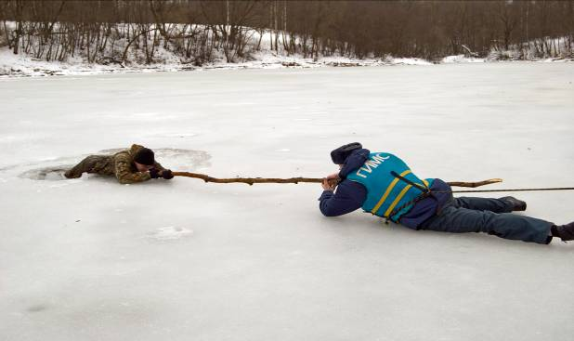
Подготовленный к экстремальным ситуациям человек может самостоятельно выйти из опасного положения:
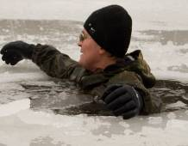
- оказавшись в проломе льда, нельзя терять самообладания и поддаваться панике, беспорядочно барахтаться в воде;
- для того чтобы не уйти с головой под лёд, надо широко раскинув руки обхватить поверхность льда и с помощью работы ног перевести тело в горизонтальное положение;
- опереться руками на лёд и подтянуть корпус тела до пояса на его поверхность;
- одну ногу вытащить на поверхность льда и поворотом корпуса тела откатиться от пролома льда;
- далее выбрав безопасный путь, продвигайтесь к берегу...
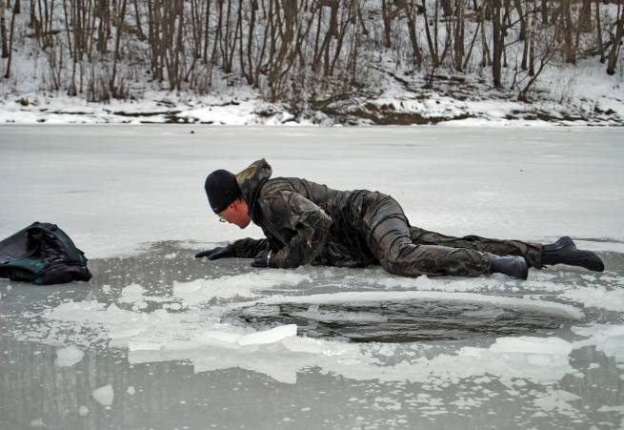
Уважаемые граждане и дорогие дети!
Не выходите на неокрепший лёд водных объектов,
соблюдение осторожности - залог вашей безопасности.
Если вы стали очевидцами несчастного случая на водоёме,
срочно сообщайте о происшествии:
телефон Единой службы спасения «01»;
для пользователей мобильных телефонов «112».

«ГИМС ПРЕДУПРЕЖДАЕТ - ВОДА ОШИБОК НЕ ПРОЩАЕТ!»
Водоемы весной и особенно летом очень привлекательное место для отдыха людей.
Общеизвестны освежающие и целебные свойства воды для организма человека, а также насколько приятно во время жары окунуться в водную прохладу. Человек, утомленный летним зноем обретает бодрость после купания на водоеме. Закаленный водой организм легче переносит жару и холод, резкие колебания температуры, менее подвержен простудным заболеваниям. Но закаливание водой является полезным для человека при условии разумного приема водных процедур.
Различают три фазы воздействия прохладной воды на организм. Сначала происходит сужение кровеносных сосудов кожного покрова тела, в результате которого происходит отток крови к внутренним органам и человек ощущает чувство холода. Затем кровеносные сосуды кожи расширяются, и ощущение холода смягчается чувством бодрости.
При переохлаждении организма человека из-за длительного пребывания в холодной воде наступает третья фаза, которая характеризуется вторичным сужением кровеносных сосудов с явлением венозного застоя. Кожный покров лица человека при этом бледнеет, губы синеют; появляется озноб в теле.
Переохлаждение организма может повлечь за собой судороги в мышцах,- поэтому заниматься плаванием на водоемах рекомендуется при температуре поверхностных вод не ниже 17 градусов, периодически чередуя водные процедуры приемом загара на берегу.
Плавание на водоеме является прекрасным средством укрепления организма человека, но только при условии соблюдения личной осторожности. Некоторые отдыхающие пытаются заплыть подальше от берега, прыгнуть в воду с возвышенности, нырнуть глубже, забывая о том, что показное удальство может обернуться трагедией.
Безусловно, красивый прыжок в воду привлекает внимание окружающих людей, но необходимо помнить, что выполнение этого спортивного упражнения требует не только смелости. Нырять в необследованных местах водных объектов,- чрезвычайно опасно! Это может повлечь удар головой о грунт, травму шейных позвонков, потерю сознания под водой. Также опасно прыгать в воду с берегов, причалов, плавательных средств, понтонов, других сооружений и возвышенностей (под водой могут быть коряги, и другие опасные предметы).
Анализ происшествий на водных объектах показывает, что большинство несчастных случаев происходит по причине:
- ныряния, купания в необследованных, необорудованных для этой цели местах;
- купания в нетрезвом состоянии;
- купания детей без присмотра взрослых;
- использование для плавания надувных плавательных средств, самодельных плотов, а также непредназначенных для этой цели предметов.

УВАЖАЕМЫЕ ГРАЖДАНЕ!
ЧТОБЫ ОТДЫХ НА ВОДОЁМЕ НЕ ОБЕРНУЛСЯ ТРАГЕДИЕЙ, СОБЛЮДАЙТЕ МЕРЫ ЛИЧНОЙ ПРЕДОСТОРОЖНОСТИ:
- ПЕРЕД ВЫХОДОМ В ПЛАВАНИЕ ПРОВЕРЯЙТЕ ИСПРАВНОСТЬ МАЛОМЕРНОГО СУДНА, ОСНАЩЕННОСТЬ СПАСАТЕЛЬНЫМИ СРЕДСТВАМИ И ПРЕДМЕТАМИ СНАБЖЕНИЯ В СООТВЕТСТВИИ С УСТАНОВЛЕННЫМИ НОРМАМИ;
- НЕ ИСПОЛЬЗУЙТЕ ДЛЯ ПЛАВАНИЯ АВТОМОБИЛЬНЫЕ КАМЕРЫ, НАДУВНЫЕ МАТРАЦЫ И ДРУГИЕ ПРЕДМЕТЫ, НЕ ПРЕДНАЗНАЧЕННЫЕ ДЛЯ ЭТОЙ ЦЕЛИ;
- НЕ ПЛАВАЙТЕ В НЕТРЕЗВОМ СОСТОЯНИИ;
- НЕ НЫРЯЙТЕ В НЕОБСЛЕДОВАННЫХ, НЕОБОРУДОВАННЫХ ДЛЯ ЭТОЙ ЦЕЛИ;
- ПОЛЬЗУЙТЕСЬ ДЛЯ БЕЗОПАСНОГО ОТДЫХА БЛАГОУСТРОЕННЫМИ ПЛЯЖАМИ;
- НЕ ЗАПЛЫВАЙТЕ ДАЛЕКО ОТ БЕРЕГА, РАССЧИТЫВАЙТЕ СИЛЫ НАОБРАТНЫЙ ПУТЬ;
- НЕ ПЕРЕОХЛАЖДАЙТЕ ОРГАНИЗМ ДЛИТЕЛЬНЫМ ПРЕБЫВАНИЕМ В ВОДЕ ВО ИЗБЕЖАНИЕ ОЗНОБА И СУДОРОГ;
- ПРОЯВЛЯЙТЕ ОСТОРОЖНОСТЬ ВО ВРЕМЯ ПЛАВАНИЯ С ПОДВОДНОЙ МАСКОЙ И ДЫХАТЕЛЬНОЙ ТРУБКОЙ;
- ИСПОЛЬЗУЙТЕ ДЛЯ ОБУЧЕНИЯ ДЕТЕЙ ПЛАВАНИЮ СПЕЦИАЛЬНО ОБОРУДОВАННЫЕ ДЛЯ ЭТОЙ ЦЕЛИ ПЛАВАТЕЛЬНЫЕ БАССЕЙНЫ;
- БУДЬТЕ БДИТЕЛЬНЫ В ОТНОШЕНИИ ПОВЕДЕНИЯ ПОДРОСТКОВ НА ВОДЕ;
- НЕ ОСТАВЛЯЙЕТЕ ДЕТЕЙ У ВОДЫ БЕЗ ПРИСМОТРА ВЗРОСЛЫХ.
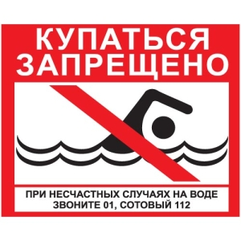

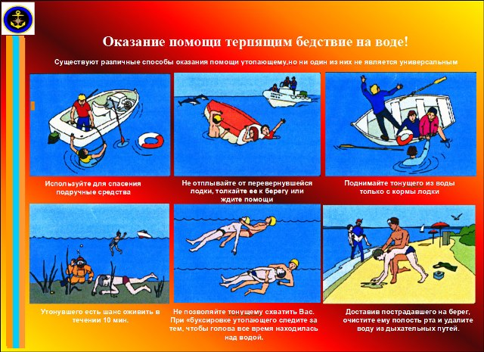

ПАМЯТКА "ОСТОРОЖНО, ГОЛОЛЕД!"
Гололед – слой плотного льда, образовавшийся на поверхности земли, тротуарах, проезжей части улиц, на деревьях и проводах, при замерзании воды и мороси (тумана). Гололед образуется при температуре воздуха от 0° и ниже. Толщина льда при гололеде может достигать нескольких сантиметров. В период гололеда увеличивается вероятность аварий на дорогах. Инспекторы ГИБДД в этот период просят водителей быть предельно внимательными и осторожными.
Человека при гололеде подстерегает опасность поскользнуться и упасть, вследствие чего можно получить серьезные переломы и травмы. По статистике, в такой «ледяной» период 400 человек из 1000 получают травмы и обращаются за медицинской помощью.
Чтобы не попасть в число пострадавших, необходимо соблюдать следующие правила:
- Обратите внимание на свою обувь и обувь ребенка - подберите нескользящую обувь с подошвой на микропористой основе себе и своему ребенку.
- Прикрепите на каблуки металлические набойки, натрите наждачной бумагой подошву.
- Наклейте на подошву крест-накрест или лесенкой лейкопластырь.
- Крепко держите за руку своего ребенка, и выбирайте самый безопасный путь.
- Смотрите себе под ноги, старайтесь обходить опасные места, но не по проезжей части. А если ледяную «лужу» обойти невозможно, то передвигайтесь по ней, как лыжник - небольшими скользящими шажками.
- Рассчитайте время вашего движения, выйдите заранее, чтобы не торопиться. Смотрите не только под ноги, но и вверх; на карнизах домов и водосточных трубах могут образоваться сосульки и куски льда.
- Если падаете - отпустите руку вашего ребенка, чтобы не потянуть его за собой и не травмировать.
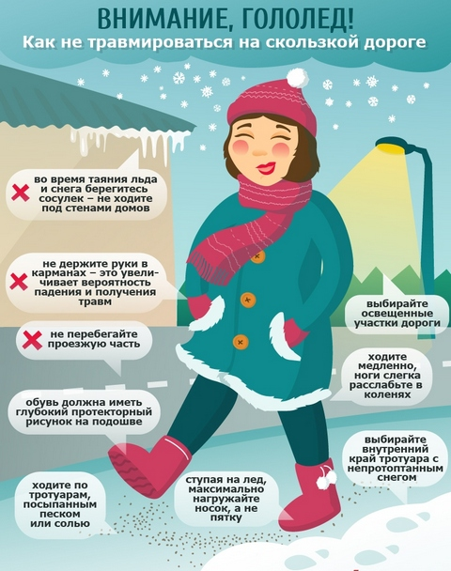
Будьте предельно внимательными на проезжей части дороги:
-Не торопись, и тем более не бегите.
- Старайтесь обходить места с наклонной поверхностью.
- Старайтесь не носить тяжелые сумки, под их тяжестью можно упасть и получить травму.
- Передвигайтесь осторожно, ступая на всю подошву. При ходьбе ноги должны быть слегка расслаблены в коленях.
- Научитесь падать! Если вы поскользнулись, сразу присядьте, чтобы снизить высоту падения. Не пытайтесь спасти вещи, которые несете в руках. После падения не торопитесь подняться, осмотрите себя, нет ли травм, попросите прохожих людей помочь вам.
- Помните: особенно опасны падения на спину, так как можно получить сотрясение мозга.
- При получении травмы обязательно обратитесь к врачу за оказанием медицинской помощи.
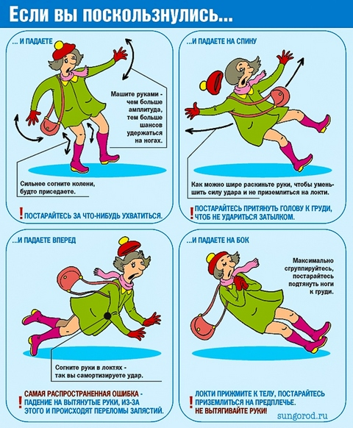
Прочтите это сообщение своим детям
«Внимание, гололед!»

